XU1510 Scheda creata il 2 novembre 2025

Descrizione storico-bibliografica
L'*unità italiana : giornale politico quotidiano. - Anno 1, n. 1 (1 aprile 1860)-anno 1, n. 236 (gennaio 1861). - Firenze : Tipografia Torelli, 1860-1861. - 1 volume. - CFI0376352

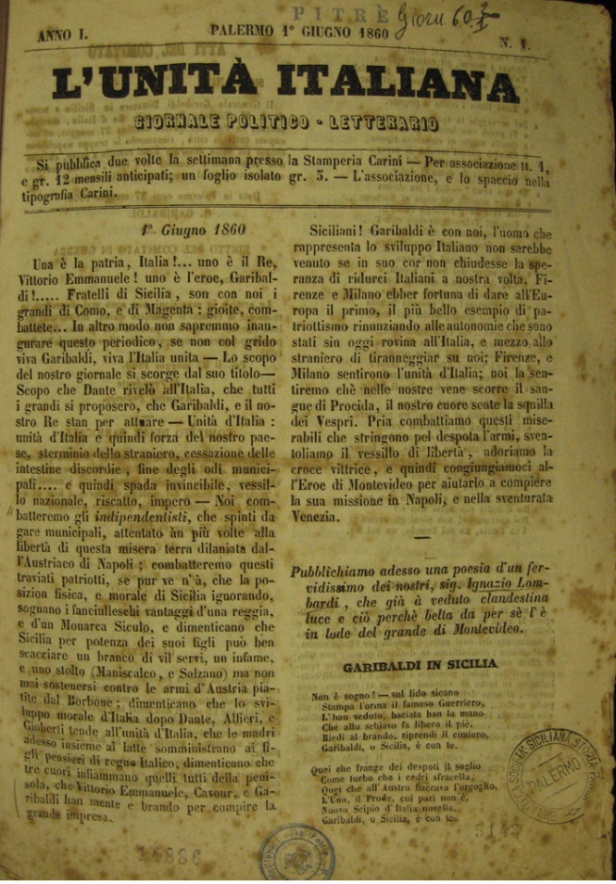
L'*utile : giornaletto anche faceto. - Anno 1, n. 1 (27 aprile 1860)-anno 1, n. 18 (13 luglio 1860). - Firenze : [s. n.], 1860. - 1 volume ; 28 cm. ((Settimanale; la periodicità varia. - Il complemento del titolo varia. - CFI0528829

L'*unità italiana : giornale politico-letterario. - Anno 1, n. 1 (1 giugno 1860)- . – Palermo : [s.n.], 1860. – 1 volume. ((Bisettimanale. - PAL0080244
Soggetto: Spedizione dei Mille <1860>

